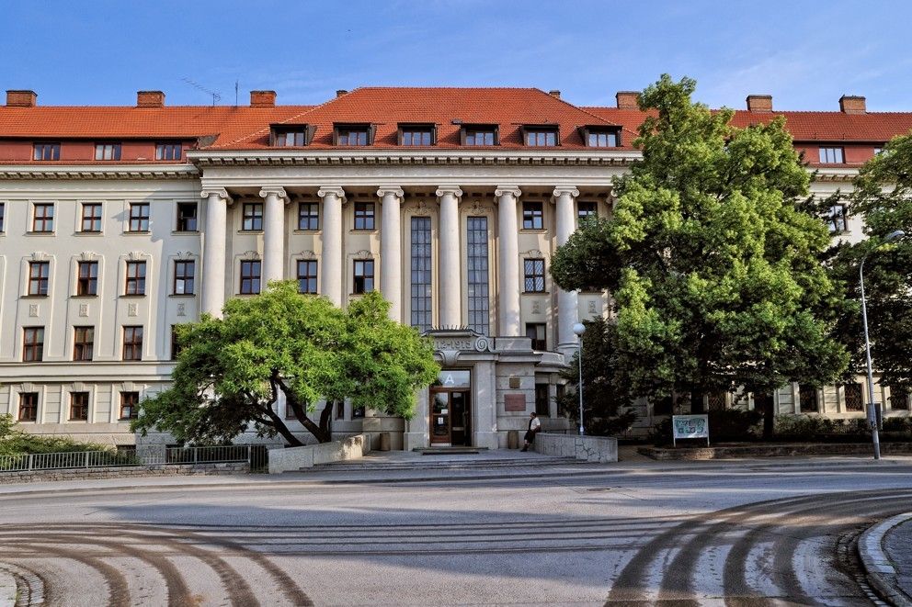

Open Science

dotazník pro řešitele projektů
9. dubna 2024

open-science@mendelu.cz; sona.kehmova@mendelu.cz
T: +420 545 135 045

Doplňující informace k Open Science
- Metodický pokyn k Open Science pro žadatele projektů
- Plán správy dat (Data management plan – DMP)
- Úložiště pro výzkumná data na MENDELU
- Otevřený repozitář výsledků vědy a výzkumu Mendelovy univerzity v Brně

Dokument slouží pouze pro interní užití zaměstnanci Open Science centra. Vyplňuje se elektronicky před schůzkou ke konzultaci Data Management Plánu (DMP) a odesílá se na e-mail sona.kehmova@mendelu.cz. Cílem dotazníku je umožnit zaměstnancům Open Science centra připravit co nejrelevantnější informace na míru Vašemu projektu a připravit se tak na sjednanou konzultaci.

Název projektu a projektové výzvy
Uveďte název projektu a projektové výzvy, který se chystáte podávat, nebo na kterém již pracujete.

Kontakt na autora vyplnění dotazníku
Uveďte kontakt (jméno, e-mail, fakulta) kontaktní osoby, která vyplňuje údaje do tohoto dotazníku za celý projekt.

V jaké fázi projektu se nacházíte?
☐ Žádost o projekt
☐ Krátce po udělení projektu
☐ Podání první průběžné zprávy
☐ Podání jakékoli další průběžné zprávy
☐ Podání závěrečné zprávy

Jaké jsou plánované výstupy projektu?
Uveďte, jaké jsou plánované výstupy (např. průmyslový vzor, odborná kniha, užitný vzor, stať ve sborníku, uspořádání workshopu, recenzovaný odborný článek, poloprovoz, metodika, mapa apod.).

Jaké typy dat při svém výzkumu generujete?
Uveďte kategorie typů dat, které ve svém projektu plánujete generovat/generujete (zveřejnění dat a jejich popis může patřit mezi Open Science podmínky projektu).
☐ Textová data, dokumenty
☐ Tabulková data (formáty CSV, Excel…)
☐ Obrazová data
☐ Zvuková data
☐ Video data
☐ Data z přístrojů
☐ Jiný typ dat
Upřesněte:

Nakládání s citlivými daty během výzkumu
Uveďte, zda ve vašem projektu pracujete nebo budete pracovat s citlivými daty, tj. daty jejichž zveřejnění je spojeno s etickými otázkami nebo zvláštními předpisy (GDPR; pokusy na zvířatech).
☐ Žádná citlivá data nejsou zpracovávána
☐ Data o lidských subjektech
☐ Data z experimentů na zvířatech
☐ Data obchodního tajemství
☐ Patentové přihlášky/patenty
☐ Užitné vzory
☐ Jiné
Upřesněte:

V jakých formátech data ukládáte?
Uveďte, typy formátů dat, které v projektu budete používat. Například .txt, .docx, .xlsx, .png, .csv…

Jaký je objem generovaných dat?
Uveďte, jaký je předpokládaný objem generovaných dat během projektu (MB, GB, TB). V případě větších projektů doplňte objemy dat pro jednotlivé výzkumné skupiny/klíčové aktivity.

Jakým způsobem shromažďujete generovaná metadata?
Uveďte, jak shromažďujete a ukládáte metadata, která jsou během projektu generována. Metadata mohou být např. název datové sady, afiliace, vydavatelé, celá jména autorů výzkumu, klíčová slova, laboratorní protokoly, technická metadata přímo generovaná přístroji apod.
☐ Metadata negenerujeme/neshromažďujeme
☐ Na papíře (laboratorní deníky…)
☐ Elektronické ukládání ve vlastním zařízení (pracovní počítač, notebook)
☐ Elektronické ukládání v Cloudové aplikaci (SharePoint, OneDrive, atd.)
☐ Jiné způsoby ukládání
Upřesněte:

Jaká úložiště používáte pro vlastní potřebu a archivaci dat?
Uveďte, jak projektová data ukládáte pro archivaci a vlastní potřebu práce s daty v projektu.
☐ Lokální pracovní stanice a fyzická úložiště (pracovní počítač, notebook, externí disk)
☐ Server na OIT/Úložný prostor
☐ Disk MENDELU
☐ Datové úložiště pro projektové stránky – fix.mendelu
☐ Dokumentový server
☐ Univerzitní OneDrive
☐ Týmový SharePoint
☐ Úložiště infrastruktury CESNET (OwnCloud, FileSender)
☐ Jiné
Upřesněte:

Jaká je očekávaná délka uložení dat?
Uveďte, po jakou dobu očekáváte, že budete mít data uložena, než je bude možné vymazat (např. 5, 10 let po dokončení projektu).

Chystáte se poskytnout otevřený přístup k výstupům projektu a souvisejícím výzkumným datům?
Uveďte, zda plánujete sdílet data na niž jsou založené výstupy projektu během nebo po ukončení projektu.
☐ Ano, ke všem
☐ Ano, pouze k některým (specifikujte ke kterým)
☐ Ne (uveďte důvod)
Specifikujte/Zdůvodněte:

Zvažujete uložení výstupů projektu a/nebo výzkumných dat v obecném nebo oborovém repozitáři?
Uveďte, zda budou vaše výstupy projektu či výzkumná data dostupná v některém z repozitářů (např. obecný repozitář ZENODO, FigShare, Dryad apod.).

☐ Ano, v obecném datovém repozitáři (upřesněte)
☐ Ano, v oborovém datovém repozitáři (upřesněte)
☐ Ano, publikace v otevřeném publikačním repozitáři MENDELU
☐ Ne
Upřesněte:

Chystáte se publikovat výstupy projektu v časopisech s otevřeným přístupem (Open Access)?
Open Science centrum může pomoci s naplánováním nákladů na Open Access publikování (tzv. APC poplatky).
☐ Ano (pokud možno uveďte v jakých časopisech a celkový počet článků v projektu)
☐ Ne
Upřesněte:

